附件2：



第九届“全国杰出青年法学家”
推荐表

姓 名 宋 晓

工作单位 南京大学法学院

推荐单位 南京大学法学院
中国国际私法研究会

中国法学会
2019年5月印制

填 表 说 明

一、表一为推荐单位或指导推荐人填写，表二为推荐候选人工作单位党委（党组）填写并盖章，表三为推荐候选人工作单位纪检监察部门填写并盖章，表四为推荐单位填写并盖章。
二、推荐单位需填写推荐评选委员会投票情况、推荐意见（每人500字以内）。
三、请用计算机填写，可根据实际需要分栏，但勿随意变动格式及字体字号。
四、请各推荐单位于2019年6月30日之前，将本表电子版发至指定邮箱。纸质版以A4纸打印一式四份，连同推荐评选情况报告、推荐候选人身份证复印件、推荐候选人代表性学术专著1—2部（独著）、学术论文3—5篇（独著或第一作者）、重要荣誉证书或证明复印件各一式一份，寄至指定地址。

联 系 人：王小红 周 杨 010-66182129 66135703
邮寄地址：北京市海淀区皂君庙四号院中国法学会研究部1315室
邮 编：100081
电子邮箱：qnfxj2019@163.com

表一：推荐候选人情况
姓 名 | 宋 晓 | 性 别 | 男 | 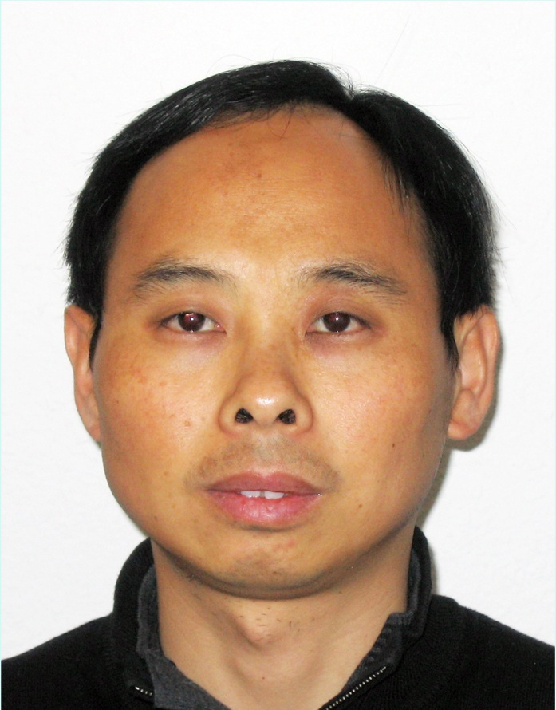
出生日期 | 1975年6月12日 | 民 族 | 汉族
政治面貌 | 无党派 | 学 历 | 博士研究生
技术职称 | 教授 | 行政职务 | 副院长
工作单位 | 南京大学法学院
通讯地址 | 江苏省南京市汉口路22号南京大学法学院
电话传真 | 025-83592584 |  | 邮 编 | 210093
电子邮箱 | songxiao@nju.edu.cn |  | 手 机 | 18114471506
个人简历

1993-1997 杭州大学法学院本科生

1997-2003 武汉大学法学院硕士生、博士生

2003-至今 南京大学法学院教师
讲师(2003)、副教授（2005）、教授（2011）、博导（2012）

2014.5- 至今 南京大学法学院副院长

2013.4-2014.5 美国杜克大学法学院访问学者

重要学术成果
（包括专著和论文，只列书名和篇名即可。论文仅限于发表在核心期刊或全国性重要报纸上的。请注明署名方式、发表或出版时间、刊物或出版社、字数。代表性著作和论文请注明中国知网统计的被引用数。）

以下所列成果均为独著
（一）专著：
1、《当代国际私法的实体取向》，武汉大学出版社2004年版。
字数：31.3万 CSSCI被引用数：57
2、《中国国际私法的制度生成》，北京大学出版社2018年版。
字数：28.7万 CSSCI被引用数：1

（二）代表性论文：
1、《识别的对象与识别理论的展开》，载《法学研究》2009年第6期。
字数：2.3万 中国知网被引用数：17
2、《程序法视野中冲突规则的适用模式》，载《法学研究》2010年第5期。
字数：2.3万 中国知网被引用数：13
3、《判例生成与中国案例指导制度》，载《法学研究》2011年第4期。
字数：2.5万 中国知网被引用数： 123
4、《同一制与区别制的对立及解释》，载《中国法学》2011年第6期。
字数：2.4万 中国知网被引用数：19
5、《属人法的主义之争与中国道路》，载《法学研究》2013年第3期。
字数：2.8万 中国知网被引用数： 19
6、《国际私法与民法典的分与合》，载《法学研究》2017年第1期。
字数：2.8万 中国知网被引用数： 7

（三）其他重要论文：
1、《侵权冲突法一般规则之确立》，载《法学家》2010年第3期。（转载：《中国社会科学文摘》2010年第10期；人大复印资料《国际法学》第8期）
2、《裁判摘要的性质追问》，载《法学》2010年第2期。（转载：人大复印资料《诉讼法学、司法制度》第7期）
3、《普法的悖论》，载《法制与社会发展》2009年第2期。（转载：人大复印资料《法理学、法史学》2010年第6期）
4、《双重可诉规则：进退之际》，载《法律科学》2009年第1期。（转载：人大复印资料《国际法学》2010年第5期）
5、《涉外债权转让法律适用的法解释路径》，载《法学评论》2011年第4期。（转载：人大复印资料《国际法学》2011年第10期）
6、《意思自治与物权冲突法》，载《环球法律评论》2012年第2期。（转载：人大复印资料《国际法学》2012年第5期）
7、《最高法院对外国法错误适用的上诉审查》，载《法律科学》2013年第3期。（转载：人大复印资料《国际法学》2013年第8期）
8、《改革开放40年中国国际私法学之发展》，载《法学评论》2018年第5期。

在法学教育方面的贡献
（如编写重点教材、主讲精品课程、在法学教育方面获得的重要荣誉表彰等。）

推荐候选人在南京大学法学院长期主讲国际私法和国际商事仲裁法课程，深受学生喜爱和欢迎。同时还为本科生主讲“社会科学导论”和“法律检索与写作”课程。
推荐候选人为法学硕士开设的“国际私法理论”课程被遴选为南京大学研究生精品课程。
推荐候选人为法学本科生开设的“国际私法”课程被遴选为南京大学本科千层次课程，并多次以双语形式授课。
推荐候选人多次获得南京大学奖教金奖和法学院优秀教师奖。
推荐候选人作为副院长曾分管本科教学，完善了南京大学法学院卓越国际班的课程体系和培养方案，使之成为南京大学法学院本科教学的一大亮点。
推荐候选人近年作为法学院副院长分管科研工作和外事工作，邀请或主持了一大批知名学者到南京大学法学院讲学，并推动了南京大学法学院和美国威斯康辛大学法学院、英国诺森比亚大学法学院、澳大利亚邦德大学法学院、比利时根特大学法学院、台湾大学法学院等境外高校法学院建立了各类合作项目，促进了南京大学法学院法学教育的国际化发展。

在法治宣传方面的贡献
（如担任法治宣讲活动主讲人、在媒体上发表法治宣传文章等。）

推荐候选人多次应邀为江苏省内的法院、南京市公证处、江苏省贸易促进委员会、
江苏省欧美同学会法律分会等机构举办了诸如“涉外公证法律问题专题探讨”、“《纽约公约》60年”、“一带一路背景下的国际民商事争议解决”等专题讲座，深化了江苏各界听众对国际民商事法律制度和“一带一路”倡议相关法律问题的理解。

推荐候选人为南京大学开办的以各类党政机关学员为主的社会培训班主讲诸如“英美判例经典选读”、“法律与文学”等课程，深受广大学员好评。

推荐候选人曾专门研究我国的普法问题，在《法治与社会发展》杂志上发表过“普法的悖论”专题论文，深化了对我国普法问题的理论研究。

在法治实践方面的贡献
（如在实务部门挂职、参与重大案件论证、仲裁等。）

推荐候选人多次参与江苏省内法院的案件论证会，为一些案件的公正合理的解决提供了学者意见。

推荐候选人作为南京市仲裁委员会委员、仲裁员，为南京仲裁委员会的各项制度建设多次提出学者建议，并多次担任案件的首席仲裁员和仲裁员，解决了多个案件的纠纷。

推荐候选人作为江苏省贸促会的调解员，成功调解了一家著名的南京公司和另一家伊朗公司持续数年的国际商事争议，产生了良好的社会效果。

获得奖项和表彰
（请注明获得时间及等级）

2010年荣获南京大学中国银行奖教金奖。

2012年荣获江苏省哲学社会科学优秀成果奖三等奖。

2017年荣获第四届“江苏省优秀青年法学家”奖。

2018年荣获江苏省哲学社会科学优秀成果奖三等奖。

学术职务及其他重要社会兼职

中国法学会理事

中国国际法学会常务理事

中国国际私法学会常务理事

江苏省法学会国际法学会副会长

江苏省国际商事法律服务中心调解员

南京仲裁委员会委员、仲裁员

